ESCUELA NORMAL DE EDUCACION PREESCOLAR



GRADO: 2 SECCION: B

ALUMNA: KARLA SARAI MARINES VAZQUEZ

DOCENTE: ISABEL DEL CARMEN AGIRRE RAMOS

INICIACION AL TRABAJO DOCENTE

INFOGRAFIA

COMPETENCIAS:

|  |
| --- |
| Detecta los procesos de aprendizaje de sus alumnos para favorecer su desarrollo cognitivo y socioemocional. |

|  |  |
| --- | --- |
| http://187.141.233.82/sistema/imagenes/wiki/bullet2espacios.gif | Aplica el plan y programas de estudio para alcanzar los propósitos educativos y contribuir al pleno desenvolvimiento de las capacidades de sus alumnos. |

|  |  |
| --- | --- |
| http://187.141.233.82/sistema/imagenes/wiki/bullet2espacios.gif | Diseña planeaciones aplicando sus conocimientos curriculares, psicopedagógicos, disciplinares, didácticos y tecnológicos para propiciar espacios de aprendizaje incluyentes que respondan a las necesidades de todos los alumnos en el marco del plan y programas de estudio. |

|  |  |
| --- | --- |
| http://187.141.233.82/sistema/imagenes/wiki/bullet2espacios.gif | Integra recursos de la investigación educativa para enriquecer su práctica profesional, expresando su interés por el conocimiento, la ciencia y la mejora de la educación. |

|  |  |
| --- | --- |
| http://187.141.233.82/sistema/imagenes/wiki/bullet2espacios.gif | Actúa de manera ética ante la diversidad de situaciones que se presentan en la práctica profesional. |

Contreras, D., y Pérez, N (comp.). (2010nvestigar la experiencia educativa Madrid: Morata

La experiencia y la educación están en asociación

EDUCACION Y ESPERIENCIAS

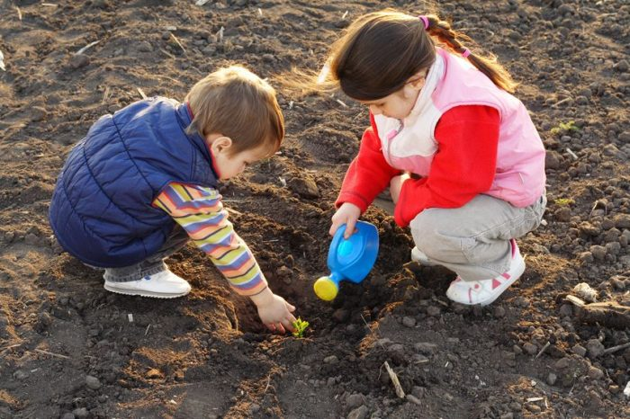

La experiencia educativa no es un objeto del que el investigador se distancia para conocerlo objetivamente; la consideración de que el saber sobre la experiencia ilumina el hacer, son signos presentes.



La investigación sobre educación tiene poco que ver con la manera en que se la concibe regularmente, porque negamos como eje primordial aquello de lo que parte: la vivencia personal.





La experiencia de vivir es singular, La forma en que hacemos y pensamos nuestra experiencia educativa, incluye el encuentro con otros, tanto como con nosotros mismos.

Realidad y vida son las palabras que dan sentido a la experiencia.

Contreras y Pérez de Lara “[la investigación] busca aquel saber que ilumina el hacer, esto es, que vuelve sobre la experiencia para ganar experiencia” (p. 22)